Муниципальное бюджетное

дошкольное образовательное учреждение

детский сад № 5 «Колокольчик»

Картотека Рефлексии

Составила:
Григорьева И.А, ст. воспитатель

Саров 2015г
Закончи предложение:
сегодня я узнала…
было интересно…
было трудно…
я выполняла задания…
я поняла, что…
теперь я могу…
я почувствовала, что…
я приобрела…
я научилась…
у меня получилось …
я смогла…
я попробую…
меня удивило…
мне захотелось…
«Плюс-минус-интересно». предлагается заполнить таблицу из трех граф. В графу «П» - «плюс»- записывается все, что понравилось, информация и формы работы, которые вызвали положительные эмоции, либо, могут быть ему полезны для достижения каких-то целей. В графу «М» - «минус»- записывается все, что не понравилось, показалось скучным, вызвало неприязнь, осталось непонятным, или информация, которая, оказалась не нужной, бесполезной. В графу «И» - «интересно» вписывают все любопытные факты, о которых узнали, что бы еще хотелось узнать по данной проблеме, вопросы.
Плюс | Минус | Интересно

«Комплимент».
Комплимент-похвала, комплимент деловым качествам, комплимент в чувствах, в котором педагоги оценивают вклад друг друга в тему и благодарят друг друга за проведенное мероприятие. Такой вариант окончания дает возможность удовлетворения потребности в признании личностной значимости каждого воспитателя.

Приём «Что, если…?»
Приём «Что, если…?» предполагает включение на этапе рефлексии вопросов, которые начинаются со слов: «Что, если…?» Данные вопросы позволяют по-новому, с другой стороны посмотреть на проблему, выдвинуть свои предположения, свои гипотезы развития событий, расширяя тем самым опыт спонтанного общения, способствуя развитию гипотетического мышления.
Оценка «приращения» знаний и достижения целей
(высказывания Я не знала… - Теперь я знаю…).
«Три М».
Педагогам предлагается назвать три момента, которые у них получились хорошо в процессе практической деятельности, или три момента которые им понравились в теоретической части и предложить одно действие, которое улучшит их работу на следующем мероприятии

Техника «рефлексивная мишень».
На доске рисуется мишень, которая делится на сектора. В каждом из секторов записываются параметры- вопросы рефлексии состоявшейся деятельности. Например, оценка содержания, оценка форм и методов проведения практикума, оценка деятельности педагога, оценка своей деятельности. Педагог ставит метки в сектора соответственно оценке результата: чем ближе к центру мишени, тем ближе к десятке, на краях мишени оценка ближе к нулю. Затем проводят её краткий анализ.
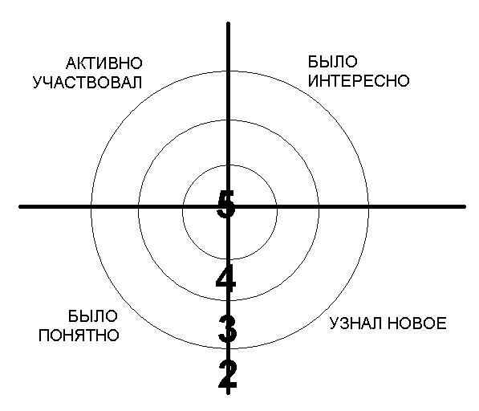
"Синквейн".

В конце мероприятия педагогам предлагается написать синквейн на основе изученного материала. Синквейн – это пятистрочная строфа.
1-я строка – одно ключевое слово, определяющее содержание синквейна;
2-я строка – два прилагательных, характеризующих данное понятие;
3-я строка – три глагола, обозначающих действие в рамках заданной темы;
4-я строка – короткое предложение, раскрывающее суть темы или отношение к ней;
5-я строка – синоним ключевого слова (существительное)

«Письменное интервью»
вариант групповой письменной рефлексии в форме вопросов и ответов участников группы. Данный способ позволяет в достаточно короткий промежуток времени провести письменную рефлексию с целью взаимообмена мнениями.

Шесть волшебных шляп
Метод анализа инновационных предложений и необычных ситуаций изобретенный Эдвардом де Боно
1 Итак, на тебе белая шляпа, теперь тебя интересуют ТОЛЬКО ФАКТЫ! Что ты уже знаешь? Какая информация тебе еще необходима? Как можно получить недостающую информацию? Шляпа информации
2 Шляпа осторожности Итак, на тебе черная шляпа, теперь ты ворчун-пессимист, ты все КРИТИКУЕШЬ! Что тебе не понравилось? Что вызывает сомнения? Придирайся, придирайся, придирайся…
3 Шляпа оптимизма Итак, на тебе желтая шляпа, теперь ты обаятельный оптимист, ты всем ДОВОЛЕН! Что тебе понравилось больше всего? Что принесет тебе успех? Почему это стоит знать, применять?
4 Шляпа творчества Итак, на тебе зеленая шляпа, ты невероятно творческий человек, ты ФАНТАЗЕР! Какие новые идеи у тебя возникают? Как можно еще применять полученные знания?
5 Шляпа мудрости Итак, на тебе синяя шляпа, ты размышляешь о пользе, которую несут новые знания, ты МУДРЕЦ! Чего ты достиг? Как следует применять полученные знания для эффективного достижения своих целей?
6 Шляпа эмоций Итак, на тебе красная шляпа, ты не думаешь, ты чувствуешь, тебя переполняют ЭМОЦИИ! Чего ты чувствуешь: страх, радость, угрозу, восхищение, желание действовать?..

«Одним словом».
Закончите одним словом:
Сегодняшнее мероприятие – это…
Сегодня на семинаре я …
Самым необычным мне показалось...
Новые знания я получила по вопросу...
Оценочный лист.
Рефлексия
Выполнено ли я то, что задумала?

Чемодан, мясорубка, корзина
На доске вывешиваются рисунки чемодана, мясорубки, корзины.
Чемодан – всё, что пригодится в дальнейшем.
Мясорубка – информацию переработаю.
Корзина – всё выброшу.
Участникам мероприятия предлагается выбрать, как они поступят с полученной информацией.

«Вопросы, требующие многовариантных ответов»

Почему было трудно?
Что открыли, узнали на мероприятии?
Оправдались ли ваши ожидания от прошедшего диспута?
Что вы взяли с сегодняшнего мероприятия?
Над чем заставило задуматься ?
«Акрослово».
Опишите при помощи эпитетов тему сегодняшнего мероприятия
М - методическое
У – учитывающее индивидуальные особенности
З – значимое
Ы
К - коммуникативное
А – активные участники
SMS
Участникам мероприятия предлагается на бумажных сотовых телефонах написать SMS –сообщение другу о том, как прошёл практикум, оценить, как плодотворно он работал.

"Благодарю…".

В конце мероприятия организатор предлагает каждому участнику выбрать только одного из выступающих, кому хочется сказать спасибо за сотрудничество и пояснить, в чем именно это сотрудничество проявилось

«Метод пяти пальцев»
М (мизинец) – мыслительный процесс. Какие знания, опыт я сегодня получил?
Б (безымянный) – близость цели. Что я сегодня делал и чего достиг?
С (средний) – состояние духа. Каким было сегодня преобладающее настроение?
У (указательный) – услуга, помощь. Чем я сегодня помог, чем порадовал или чему поспособствовал?
Б! (большой) – бодрость, физическая форма. Каким было моё физическое состояние сегодня?

